**BACCALAURÉAT PROFESSIONNEL**

**RÉPARATION DES CARROSSERIES**

**SESSION 2024**

E.1 - ÉPREUVE SCIENTIFIQUE ET TECHNIQUE

**Sous-épreuve E11 UNITÉ CERTIFICATIVE U11**

**Analyse d’un système technique**

**Durée : 3 heures** **Coefficient : 2**

**DOSSIER TECHNIQUE**

**Ce dossier comprend 20 pages numérotées de DT 1/20 à DT 20/20.**

Table des matières

1. Rapport d'expertise Page 2/20

2. Diagramme d'analyse fonctionnelle Page 4/20

3. Tableau de représentation des liaisons cinématiques Page 5/20

4. Formulaire résistance des matériaux Page 6/20

5. Formulaire statique graphique Page 6/20

6. Caractéristiques des matériaux Page 7/20

7. Vue d'ensemble du système de suspension et liaisons Page 8/20

8. Nomenclature Page 9/20

9. Documents techniques des liaisons Page 10/20

10. Document constructeur : couples de serrage Page 15/20

11. Document constructeur : dépose - repose pivot avant Page 17/20

**Rapport d’expertise**

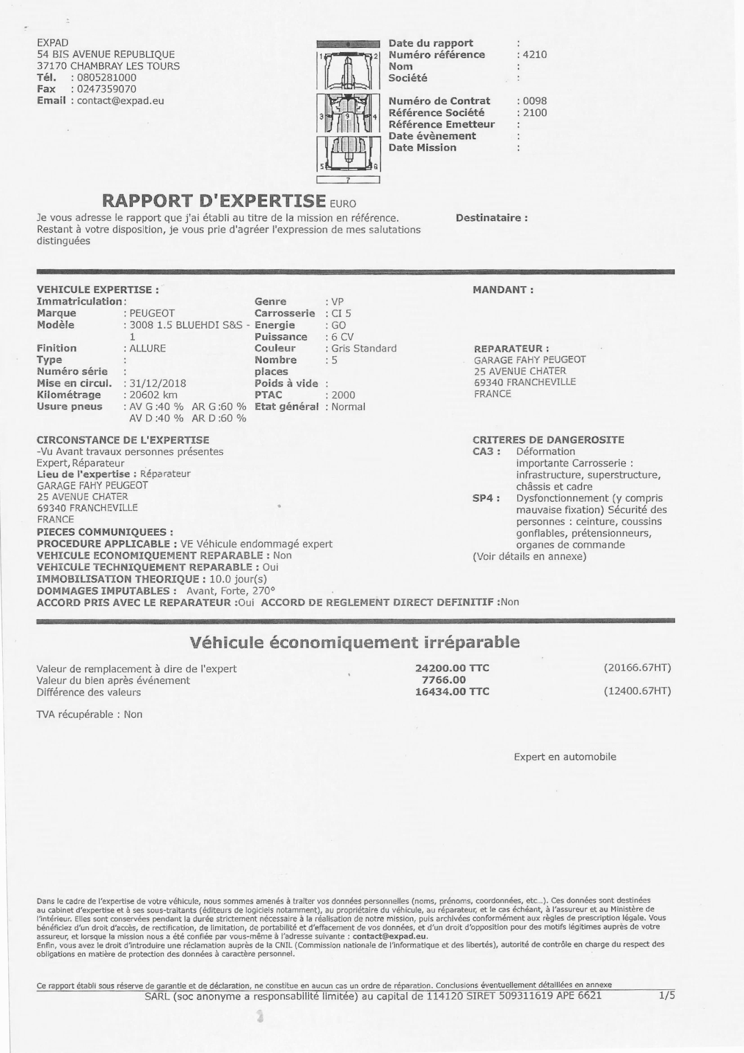

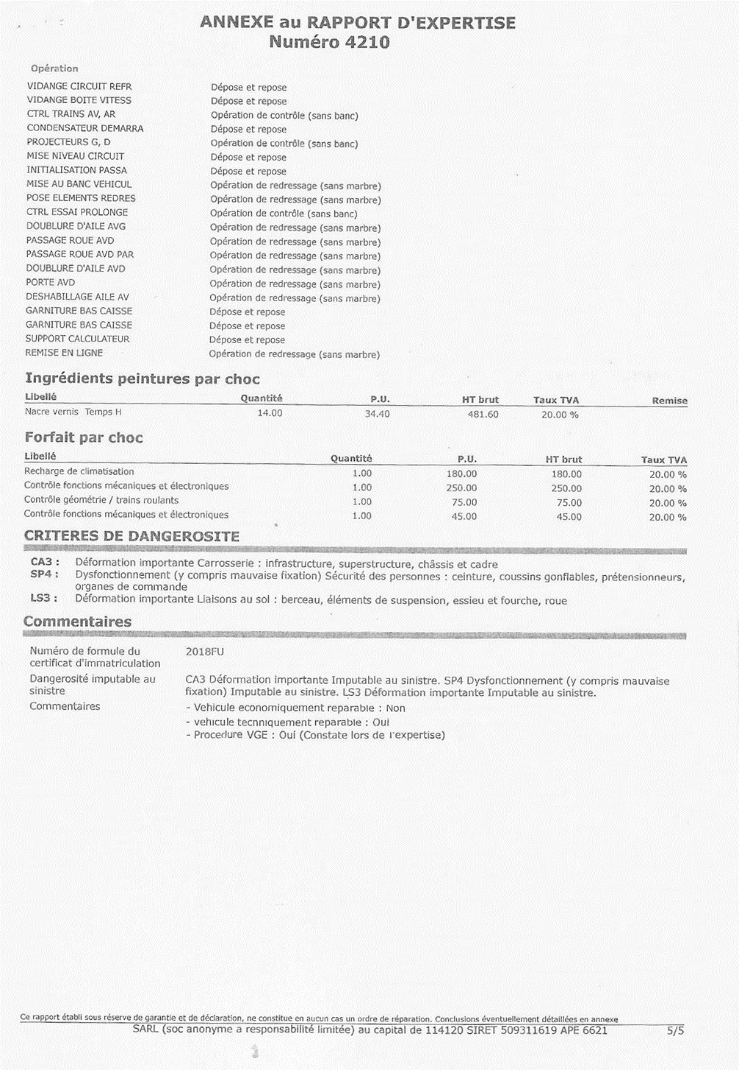

**Diagramme d’analyse fonctionnelle du système de suspension**

**Fonctions techniques**

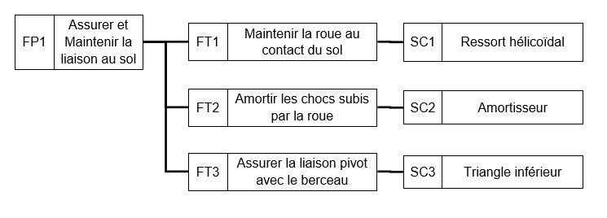

**Fonctions contraintes**

**. Contraintes de l’amortisseur :**

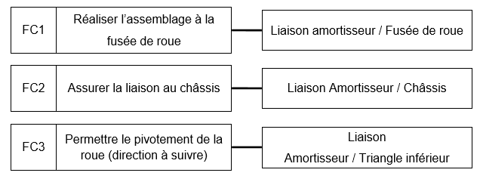

**. Contraintes du ressort hélicoïdal :**

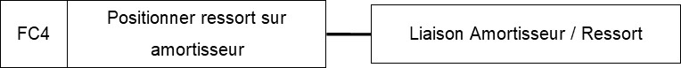

**. Contraintes du triangle de suspension :**

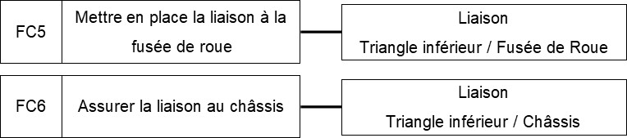

**Tableau représentation des liaisons cinématiques**

|  |  |  |  |  |
| --- | --- | --- | --- | --- |
| Désignation | Représentation plan et 3D |  | Degrés | |
| T | R |
| Appui plan de normale $\vec{Z}$ | Y  Z  Z  X  Y | X | 1 | 0 |
| Y | 1 | 0 |
| Z | 0 | 1 |
| Encastrement | Y  Z  Z  X  Y | X | 0 | 0 |
| Y | 0 | 0 |
| Z | 0 | 0 |
| Glissière d’axe $\vec{X}$ | X  Z  Y  Z  Z  X  Y | X | 1 | 0 |
| Y | 0 | 0 |
| Z | 0 | 0 |
| Hélicoïdale d’axe $\vec{X}$ | X  Z  Y  Z  Z  X  Y | X | 1 | 1 |
| Y | 0 | 0 |
| Z | 0 | 0 |
| Pivot d’axe $\vec{X}$ | X  Z  Y  Z  Z  X  Y | X | 0 | 1 |
| Y | 0 | 0 |
| Z | 0 | 0 |
| Pivot glissant  d’axe $\vec{X}$ | X  Z  Y  Z  Z  X  Y | X | 1 | 1 |
| Y | 0 | 0 |
| Z | 0 | 0 |
| Rotule de centre A | Z  X  Y  A  Y  Z | X | 0 | 1 |
| Y | 0 | 1 |
| Z | 0 | 1 |
| Ponctuelle de normale $\vec{Z}$ | Y  Z  Z  X  Y | X | 1 | 1 |
| Y | 1 | 1 |
| Z | 0 | 1 |
| Z  X  Y  Y  Z  Y  Z  Linéaire rectiligne de normale $\vec{Z}$ et d’axe $\vec{X}$ | Y  Z  Y  Z  Z  X  Y | X | 1 | 1 |
| Y | 1 | 0 |
| Z | 0 | 1 |
| Linéaire annulaire d’axe $\vec{X}$ |  | X | 1 | 1 |
| Y | 0 | 1 |
| Z | 0 | 1 |

**Formulaire résistance des matériaux**

Contrainte normale de traction

Résistance pratique à l’élasticité

Condition de résistance

σmaxi ≤ Rpe ou 

Unités

**N = force de traction (ou de compression) en N**

**S = aire totale sollicitée à la traction en mm2**

Re = résistance d’élasticité en MPa

k = coefficient de sécurité

**Principe fondamental de la statique : solide soumis à 3 actions mécaniques concourantes**

* Le dynamique des forces est fermé
* Les 3 directions se croisent en un même point
* Fext = 0

∑ MA Fext = 0

**Caractéristiques de quelques matériaux**

Aciers à usage général et aciers non alliés :

|  |  |  |  |  |  |
| --- | --- | --- | --- | --- | --- |
| **Nuances** | **R min Mpa** | **Re min Mpa** | **Nuances** | **R min Mpa** | **Re min Mpa** |
| S185 (A33) | 290 | 185 | C25 (XC25) | 460 | 285 |
| S235 (E24) | 340 | 235 | C30 (XC32) | 510 | 215 |
| S275 (E28) | 410 | 275 | C35 (XC38) | 570 | 335 |
| S355 (E36) | 490 | 355 | C40 (XC42) | 620 | 355 |
| E295 (A50) | 470 | 295 | C45 (XC48) | 660 | 375 |
| E335 (A60) | 570 | 335 | C50 (XC50) | 700 | 395 |
| E360 (A70) | 670 | 360 | C55 (XC54) | 730 | 420 |
| C22 (XC18) | 410 | 255 | C60 (XC60) | --- | HRC ≥ 57 |

Aciers alliés :

|  |  |  |  |  |  |
| --- | --- | --- | --- | --- | --- |
| **Nuances** | **R min Mpa** | **Re min Mpa** | **Nuances** | **R min Mpa** | **Re min Mpa** |
| 38 Cr 2 (38 C 2) |  | 650 | 16 Mn Cr 5 (16 MC 5) |  | 835 |
| 34 Cr 4 (32 C 4) |  | 660 | 20 M0 Cr 4 |  | 550 |
| 37 Cr 4 (38 C 4) |  | 700 | 36 Ni Cr Mo 16 (35 NCD 16) |  | 1275 |
| 41 Cr 4 (42 C 4) |  | 740 | 51 Si 7 (51 S 7) |  | 930 |
| 25 Cr Mo 4 (25 CD 4) |  | 700 | X 30 Cr 13 (Z 30 C 13) | --- | HRC ≥ 51 |
| 35 Cr Mo 4 (34 CD 4) |  | 770 | X 2 Cr Ni 19 -11 (Z 3 CN 19-11) |  | 175 |
| 42 Cr Mo 4 (42 CD 4) |  | 850 | X 5 Cr Ni 18 -10 (Z 6 CN 18-9) |  | 205 |
| 16 Cr Ni 6 (16 NC 6) |  | 620 | X 5 Cr Ni Mo 17-12 (Z 7 CND 17-12) |  | 195 |
| 17 Cr Ni Mo 6 (18 CND 6) |  | 880 | X 6 Cr Ni Ti 18 -10 (Z 6 CNT 18-11) |  | 215 |
| 30 Cr Ni Mo 8 (30 CND 8) |  | 850 | X 6 Cr Ni Mo Ti 17-12 (Z 6 CNDT 17-12) |  |  |

**Vue d’ensemble du système de suspension avec les liaisons**

**E:\Sujet U11 Bac Pro Carr\2023 - HAMZAOUI BCP RC U11 MONTPELLIER\Ensemble Suspension_LIAISON.TIF**

**Nomenclature partielle**

|  |  |  |  |  |
| --- | --- | --- | --- | --- |
| **17** | 2 | Silent Bloc Triangle de suspension |  |  |
| **16** | 4 | Écrou H à embase cylindro-tronconique M14 |  |  |
| **15** | 2 | Vis H à base cylindro-tronconique EN 1665 grade A - M 14x90 |  |  |
| **14** |  | Rotule |  |  |
| **13** | 2 | Écrou H à embase cylindro-tronconique auto freiné M14 |  |  |
| **12** | 2 | Vis externe Torx M14x70 |  |  |
| **11** | 3 | Vis H à base cylindro-tronconique EN 1665 grade A - M 5x13 |  |  |
| **10** |  | Butée attaque de suspension |  |  |
| **9** |  | Butée réceptrice ressort |  |  |
| **8** |  | Coupelle d’appui supérieure |  |  |
| **7** |  | Fusée de roue |  |  |
| **6** |  | Amortisseur |  |  |
| **5** |  | Ressort hélicoïdal |  |  |
| **4** |  | Triangle de suspension | 20 Mo Cr 4 |  |
| **3** |  | Coupelle inférieure |  |  |
| **2C** |  | Bague de fixation tige d’amortisseur |  |  |
| **2B** |  | Coussinet antichoc supérieur | Élastomère BR  (Base Caoutchouc) |  |
| **2A** |  | Coussinet antichoc inférieur | Élastomère BR (Base Caoutchouc) |  |
| **2** |  | Support d’amortisseur supérieur |  |  |
| **1** |  | Rotule de suspension |  |  |
| **REP** | **NBR** | **Désignation** | **Matériau** | **Observation** |
| **Nomenclature** | | | | |

**Liaisons L1 et L3 entre Amortisseur et Châssis :**

**Fixation du support d’amortisseur supérieur**

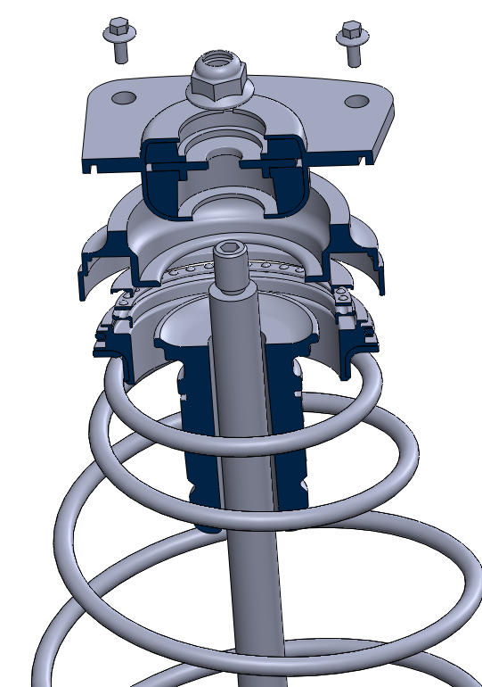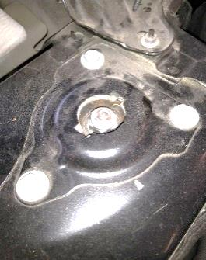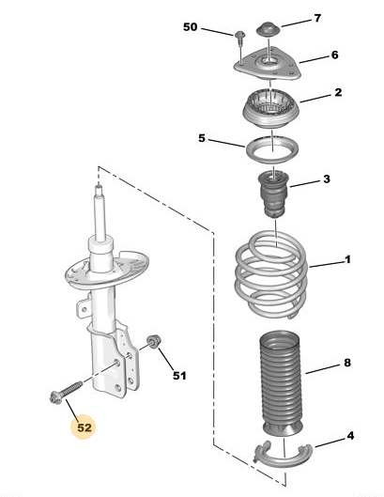

**2**

**8**

**9**

Carrosserie

**10**

**5**

**13**

**11**

**Fixation de la tige d’amortisseur**

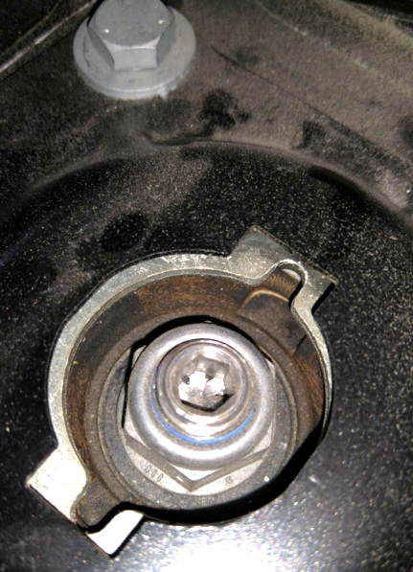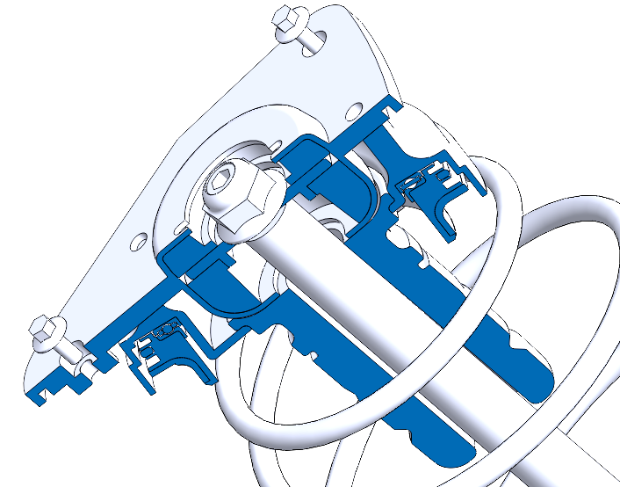

**13**

**6**

**2C**

**2A**

**2B**

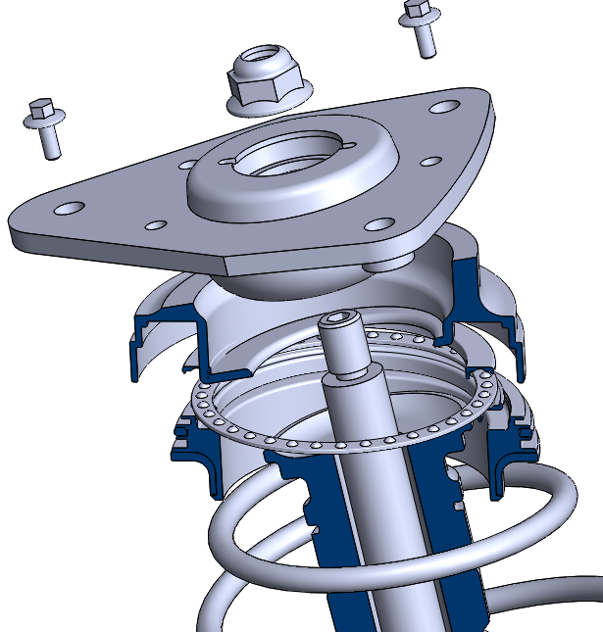

**8A**

**Liaisons L2 entre Amortisseur et Fusée de roue :**

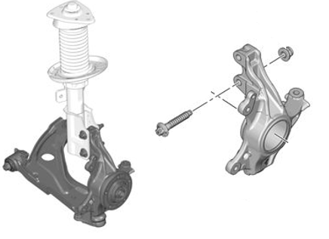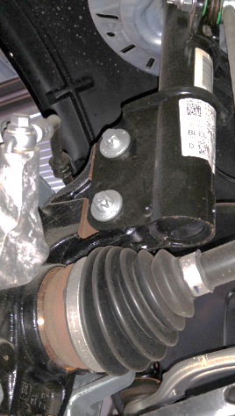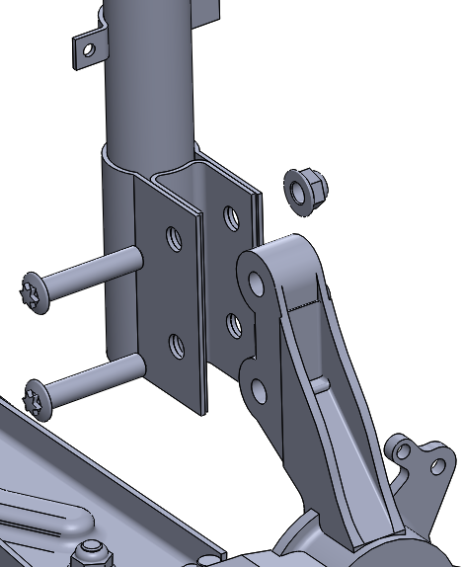

**16**

**7**

**12**

**6**

**Liaisons L4 entre le Triangle de suspension et la Fusée de roue :**

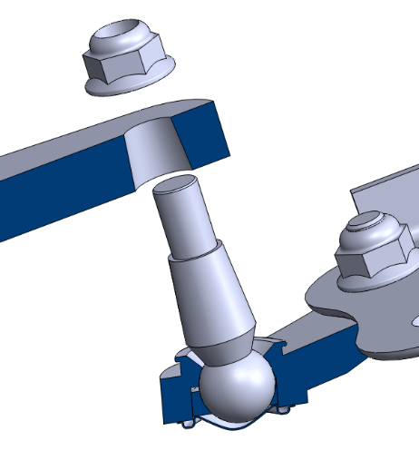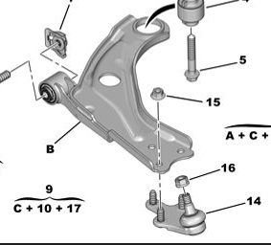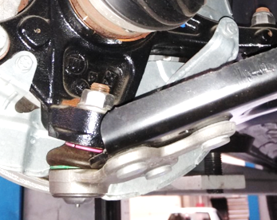

**13**

**1**

**7**

**Liaisons L5 et L6 entre le Triangle de suspension et le Châssis :**

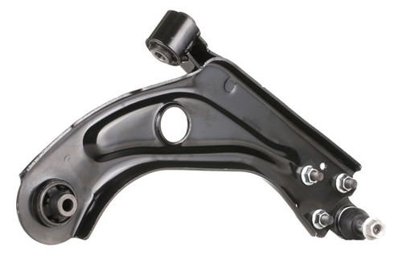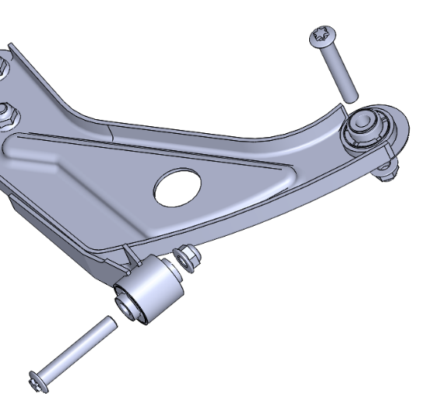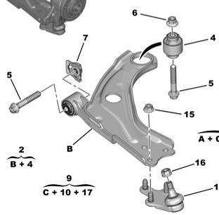

**16**

**15**

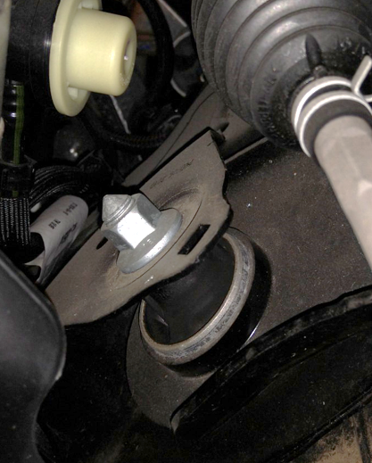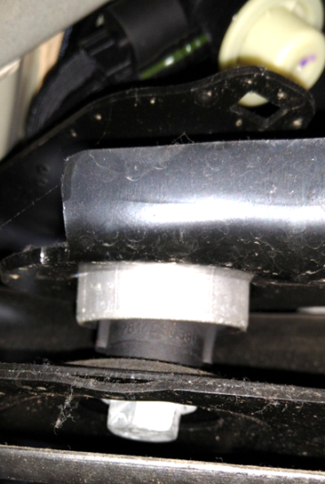

**17**

**4**

**Document constructeur : couples de serrage**

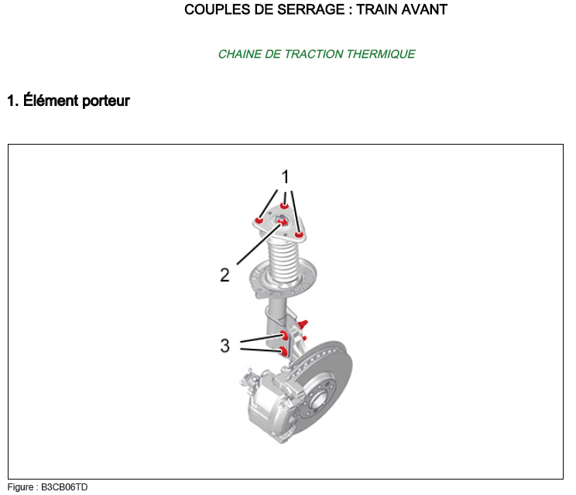

|  |
| --- |
| ATTENTION : Les vis (ou écrous) (3) de type « Frottement Faible » sont à usage unique et doivent être remplacées systématiquement. Toute réutilisation est interdite (risque de rupture). Les vis (ou écrous) démontées doivent être jetées ! |

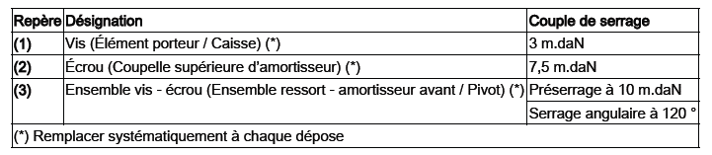

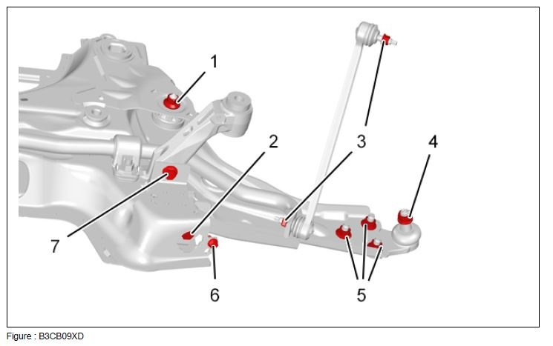

|  |
| --- |
| ATTENTION : Les vis (ou écrous) (1), (2), (3), (4), (5), (7) de type « Frottement Faible » sont à usage unique et doivent être remplacées systématiquement. Toute réutilisation est interdite (risque de rupture). Les vis (ou écrous) démontées doivent être jetées ! |

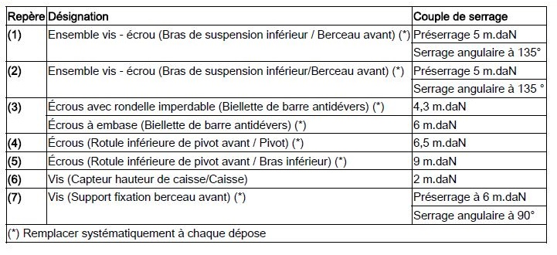

**Document constructeur : dépose – repose pivot avant**

|  |
| --- |
| Impératif : Respecter les consignes de sécurité et de propreté. |

**1 – Remplacement systématique de pièces :**

|  |  |
| --- | --- |
| **Désignation** | **Quantité** |
| **Écrou de rotule de direction** | **1** |
| **Écrou de la rotule du pivot avant** | **1** |
| **Écrou de transmission** | **1** |
| **Vis de pivot** | **2** |
| **Écrou de pivot** | **2** |

**2 – Outillage :**

|  |  |  |
| --- | --- | --- |
| **Outil** | **Référence** | **Désignation** |
| C:\Users\b.bennis\Desktop\2023 - HAMZAOUI BCP RC U11 MONTPELLIER\HAMZAOUI BCP Dossier Doc Constructeur 3008 U11\Dépose repose pivot avant 1.PNG | **[6310-T1]**  **[CH-52291]** | **Outil d’immobilisation du moyeu** |
| C:\Users\b.bennis\Desktop\2023 - HAMZAOUI BCP RC U11 MONTPELLIER\HAMZAOUI BCP Dossier Doc Constructeur 3008 U11\Dépose repose pivot avant 1.PNG | **[0709]** | **Extracteur de rotule** |
| C:\Users\b.bennis\Desktop\2023 - HAMZAOUI BCP RC U11 MONTPELLIER\HAMZAOUI BCP Dossier Doc Constructeur 3008 U11\Dépose repose pivot avant 2.PNG | **[CH-161-B]** | **Extracteur de rotule** |

|  |  |  |
| --- | --- | --- |
| **Outil** | **Référence** | **Désignation** |
| C:\Users\b.bennis\Desktop\2023 - HAMZAOUI BCP RC U11 MONTPELLIER\HAMZAOUI BCP Dossier Doc Constructeur 3008 U11\Dépose repose pivot avant 2.PNG | **[0622]** | **Levier de désaccouplement des rotules de pivot** |

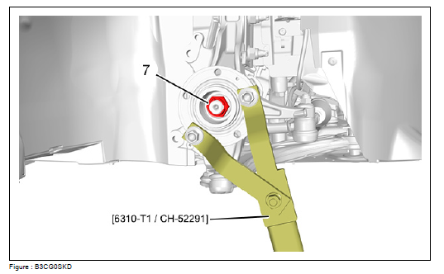

|  |
| --- |
| **ATTENTION : Enduire généreusement de graisse graphitée le filetage de la transmission et entre les ergots de l’écrou de transmission pour ne pas détruire le filetage de la transmission lors de l’opération de dépose de l’écrou de transmission.** |

|  |
| --- |
| **ATTENTION : Ne jamais freiner pour effectuer le desserrage ; risque de cisaillement des vis du disque de frein sur le moyeu.** |

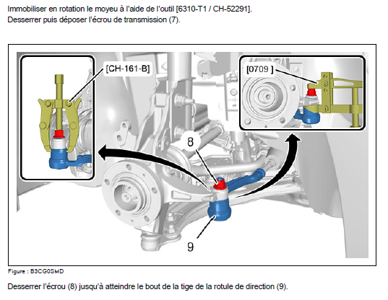

Désaccoupler la rotule de direction (9), à l’aide de l’outil [0709] ou [CH-161-B].

Déposer l’écrou (8).

|  |
| --- |
| **ATTENTION : Risque de détérioration du capteur de hauteur de caisse avant (suivant équipement).** |

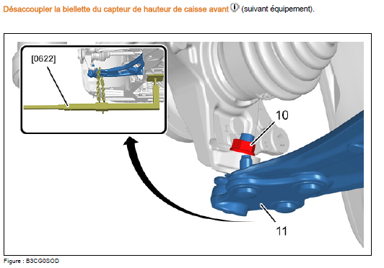

13

Déposer l’écrou (13).

|  |
| --- |
| **ATTENTION : Ne pas détériorer le soufflet de la rotule de bras de suspension inférieur.** |

|  |
| --- |
| **ATTENTION : Lors de la dépose du bras de suspension inférieur, maintenir l’arbre de transmission dans le différentiel.** |

Désaccoupler le bras de suspension (11) du pivot avant, à l’aide de l’outil [0622].